

|  |  |
| --- | --- |
|  | **Комплект для капельного полива DEKO DKI30/DKI50** |

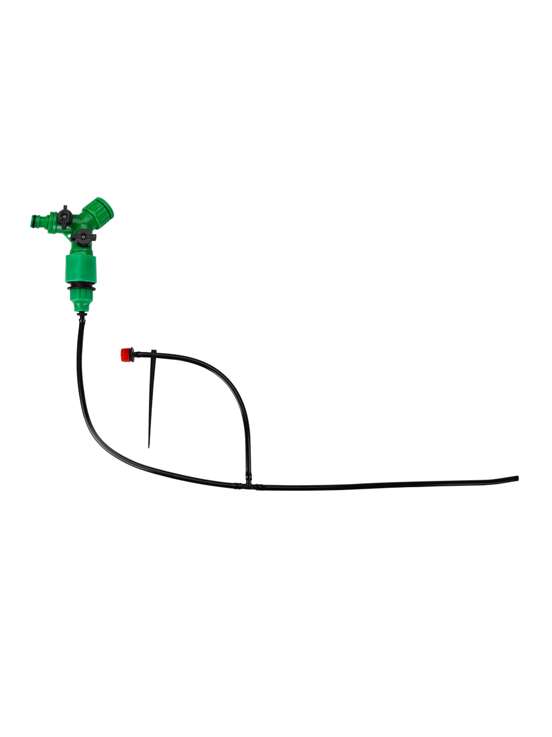

**ИНСТРУКЦИЯ**

**КОМПЛЕКТАЦИЯ**

|  |  |  |
| --- | --- | --- |
|  | DKI30 | DKI50 |
| Шланг | 30 м | 50 м |
| Адаптер | 2 шт | 4 шт |
| Быстросъемный соединитель | 2 шт | 4 шт |
| Адаптер двойной | 1 шт | 2 шт |
| Капельник | 36 шт | 60 шт |
| Тройник | 36 шт | 60 шт |
| Колышки | 36 шт | 60 шт |

На рисунке в положении 1 представлена схема установки и использования с одним адаптером.

На рисунке в положении 2 представлена схема установки и использования с двойным адаптером.

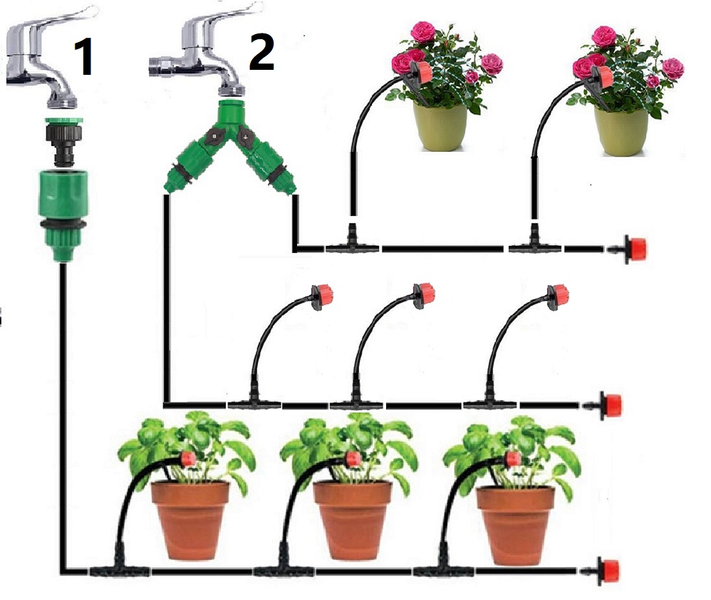

**Подготовка системы к работе:**

1. Разрежьте шланг до необходимой длины.
2. Поместите наконечник шланга в горячую воду.
3. Вставьте шланг в тройник.
4. После того, как наконечник шланга на среднем конце тройника размягчится, вставьте маленькую красную капельницу.
5. Повторите соединения как показано на картинке.
6. Вставьте адаптер в быстросъемный соединитель.
7. Вставьте размягченный в горячей воде шланг в быстросъемный соединитель.
8. Подключите установленный соединитель к двойному адаптеру.

